超高频RFID天线  VA-2626(D) | 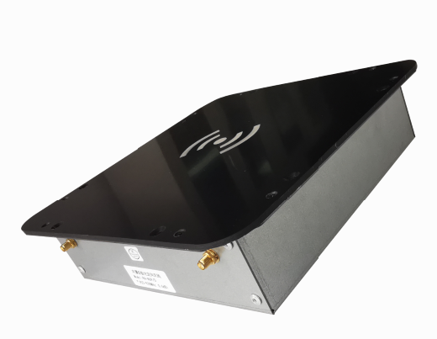
产品特性：
1.天线增益6dBi;
2.近距离识别，无盲区识别，多标签识别；
3.天线采用铁、塑料材质;
4.广泛应用于RFID资产管理系统、无人零售，珠宝柜台。

产品参数：
产品型号 | VA-2626(D)
电 气 性 能 指 标
输入阻抗 | 50Ω
驻波比 | ≤1.4
连接接头 | 两个SAM公
前后比-dB | ≥15
极化方向 | 双极化
雷电防护 | 直流接地
最大功率 | 20W
电下倾角（°） | /
半功率波瓣宽度 (°) | 水平面:90 垂直面:90
第一上旁瓣抑制(dB) | /
前后比 (dB) | ≥15
方 向 图
3dB波束宽度
天线颜色 | 黑色
壳体材料 | 铁，塑料
防护等级 | IEC IP-67
工作温度 | -40ºC to+60ºC
存储温度 | -40°C to+60°C
安装方式 | 通过固定孔位嵌入到工作台表面
抱杆直径 | 40-60mm
接头位置 | 侧面
安装示意图 | 